 校长任职资格培训

学习简报

2017第 1 期

主办：宣城市第二期义务教育校长培训班 2017年5月4日

宣城市教体局举办第二期义务教育校长任职资格培训班

春末夏初，由宣城市教体局主办，安徽师范大学继续教育学院和教育科学学院承办的宣城市第二期义务教育校长任职资格培训班，在被称为“徽风皖韵、千湖之城”的国家级开放城市--芜湖隆重开班。
5月4日上午，培训班开班仪式在安徽师范大学田家炳教育书院报告厅举行。参加开班仪式的有安徽师范大学继续教育学院副院长贾会明，安徽师范大学教育科学学院副院长何海燕，宣城市教体局党委委员、政府督学陈美平，宣城市教体局人事科长陈守兵，安徽师范大学继续教育学培训部主任陆贤涛以及来自宣城市各区市县的88名校长培训班的学员。安师大继续教育学院贾会明副院长简单介绍了安徽师范大学的历史、办学的规模以及办学的现状，在其讲话中对校长班的学员提出了安心学习、安全学习、深度思考等三点建议。宣城市体育运动学校校长、本期培训班班长吴昌俊代表学员发言，表达了认真学习、明确目标，遵守纪律、自我约束，维护团结、树立形象三点决心。陈守兵科长宣布了本期培训班班委会成员，提出了八点学习纪律和要求。本期培训班的主要教学承办单位，安徽师范大学教育科学学院副院长何海燕介绍了教育科学学院的办学情况，办学规模，教科院的师资情况，教育科学学院在安徽省基础教育阶段优秀教师和骨干教师培训，基础教育阶段教育行政管理干部培训，国培等方面所做的种种努力，并介绍了本期培训课程的安排情况。最后陈美平督学代表市教体局对全体学员强调三点要求：一要严格执行政治纪律和培训规程；二要着力提升自身素质；三要学以致用。
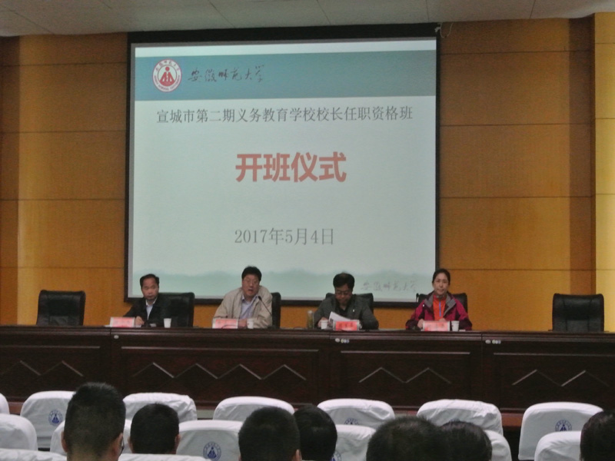
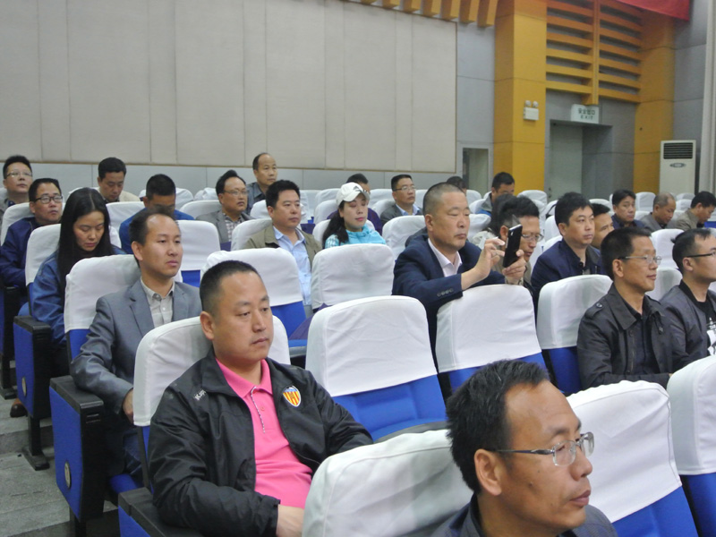

按照宣城市教体局和安徽师范大学继续教育学院及教育科学学院共同安排，本期校长培训采取两地集中培训，辅之以学校参观、研讨交流等形式，其中在安师大学习17天，杭州师范大学学习5天。集中培训内容包括专题讲座、实践考察、专题研讨和实践交流，其中专题讲座包括教育理念与基本原理、学校管理理论与实践、学校教育教学及管理、学校心理健康教育等四个课程模块，共计29个专题。杭州师范大学学习期间，主要是专题研讨（融入苏浙沪主题等）、实践交流爱等方式。
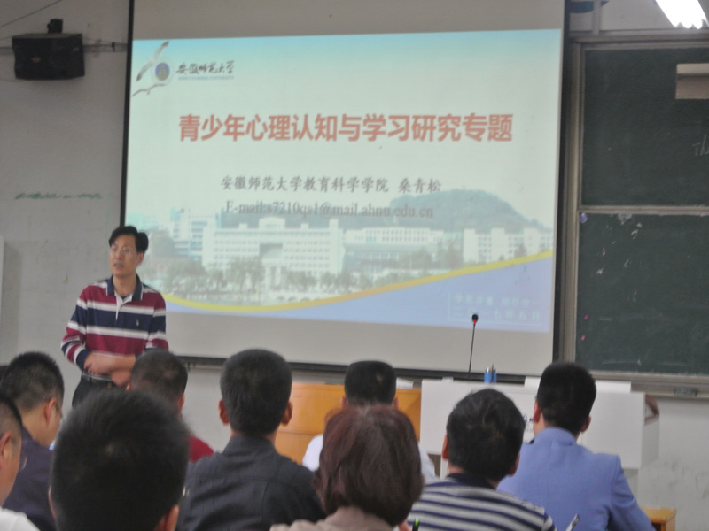
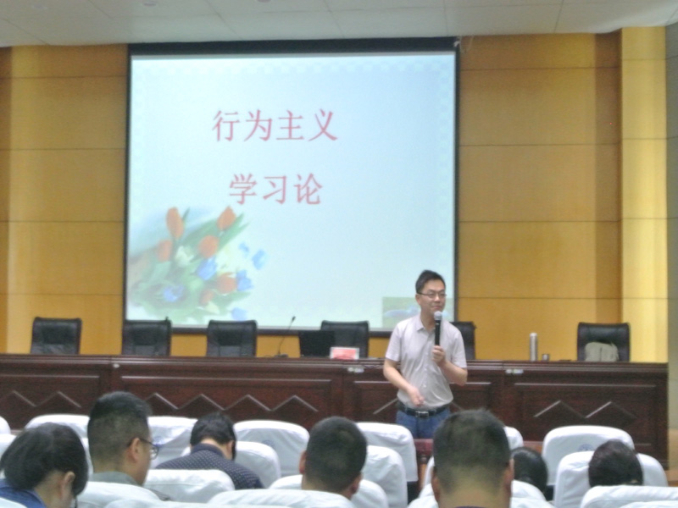
全体学员决心遵守市教体局和安师大继续教育学院的培训纪律和要求，相互学习、相互切磋、共同提高，学习与研究结合、学习与实践结合，认真学习，圆满完成学习任务，严格自律、树立良好的宣城教育形象。
开班典礼结束后，由安师大特邀教授，亳州教师进修学校副校长吴守涛作了题为《教学理论与教学模式》的首堂开讲；下午由安徽师范大学教育科学学院院长桑青松教授作了《青少年心理认知与学习研究专题》的讲座。二位教授的讲座给予了校长们很大的启发，受到了校长们的好评。
（宣城市第二期义务教育校长培训班 宣城市实验小学 聂大伟 ）

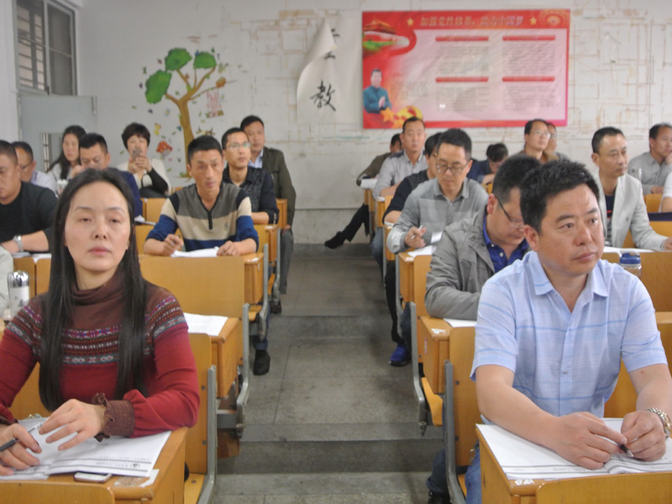

报 送：安徽师范大学继续教育学院、教育科学学院 宣城市教育体育局、宣城市宣州区教育体育局

